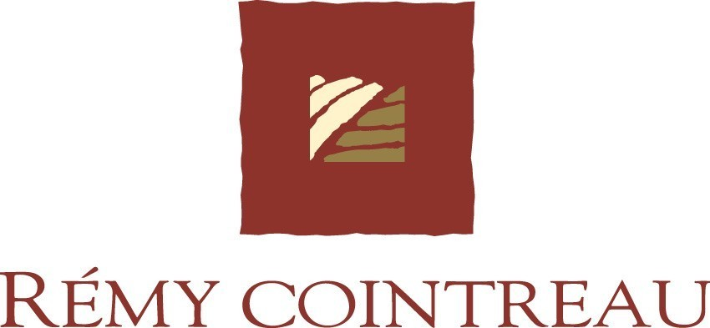

21 octobre 2004

Exercice 2004-2005
(avril – septembre 2004)

Bonne croissance des marques-clés au premier semestre

Au 30 septembre 2004, le chiffre d'affaires de Rémy Cointreau s'élève à 422,1 millions €, en croissance organique de 6,2 % sur la même période de l’exercice précédent.

Ce premier semestre se caractérise par une reprise de la croissance des marques-clés sur leurs principaux marchés d'Asie, d'Amérique et d'Europe centrale. Rémy Martin, Bols et Piper-Heidsieck en ont été les principaux moteurs.

Répartition du chiffre d'affaires par activité :

En millions € Semestre Semestre Variation %
au 30/09/04 au 30/09/03 organique*

Cognac 156,1 151,8 8,6
Liqueurs 78,9 78,7 2,8
Spiritueux 85,0 83,0 7,5
Champagne 54,0 53,6 2,1
Marques partenaires 48,1 47,2 7,0

TOTAL 422,1 414,3 6,2

* à structure et taux de change comparables

Cognac – La croissance de Rémy Martin est particulièrement forte pour les qualités supérieures, XO et au-delà, en Asie (Chine, Taiwan, Corée, mais également Japon, où la reprise économique est notable) et aux Etats-Unis.
Cette évolution s'inscrit pleinement dans la stratégie de valeur du groupe, fondée sur des positionnements haut de gamme et le renforcement de ses investissements marketing.

Liqueurs – La croissance organique de 2,8 % reflète une évolution contrastée. La forte progression enregistrée en Asie et la bonne orientation des ventes de Cointreau aux Etats-Unis ne compensent que partiellement la morosité persistante des marchés européens, à l'exception notable de la France pour Passoa.

Spiritueux – Les trois moteurs de cette catégorie demeurent Bols Vodka, qui enregistre une croissance de 17,8 % de ses ventes dans un marché Polonais très compétitif, Mount Gay Rum, dynamisé par ses innovations aux Etats-Unis et dans les Caraïbes, et Metaxa en Europe centrale.

Champagne – Après un retrait de 10 % au premier trimestre, l'activité affiche une progression de 10 % au deuxième trimestre, soit une croissance organique de 2,1 % pour l'ensemble du semestre. Celle-ci est de 7,9 % pour Piper-Heidsieck, avec une gamme élargie et grâce au bon développement de ses ventes à l'international, notamment au Royaume-Uni, aux Etats-Unis et en Allemagne.

Marques partenaires – Très solide performance des scotch whiskies aux Etats-Unis et des activités de distribution en Europe centrale.

Ce premier semestre reflète bien l'accent mis par le groupe sur sa stratégie de valeur. La poursuite des priorités stratégiques par les hausses de prix, le redéploiement du mix produits et pays, et les investissements marketing accrus devra permettre à Rémy Cointreau de délivrer la croissance organique à deux chiffres du résultat d'exploitation annoncée pour l'ensemble de l'exercice.

Contacts :
Analystes – Hervé Dumesny – 01 44 13 45 50
Presse – Joëlle Jézéquel – 01 44 13 45 15

